内蒙古自治区翁牛特旗武家沟地区
武家沟矿区金铜铁矿
2023 年度矿山地质环境治理计划书

翁牛特旗广久矿产品有限公司
二〇二三年二月

目 录
第一章 矿山基本情况 4

第二章 矿山地质环境治理方案的编制 6

第三章 本年度矿山生产计划 9

第四章 矿山地质环境问题 13

第一节 矿山地质环境现状 13

第二节 矿山地质环境预测 27

第五章 矿山地质环境防治工程 27

第一节 治理区的确定 28

第二节 矿山地质环境治理工程 29

第三节 矿山地质环境监测工程 32

第六章 经费估算 35

第一节 年度工作量 35

第二节 估算结果 35

附 图
内蒙古自治区翁牛特旗武家沟地区武家沟矿区金铜铁矿2023年度矿山地质环 境治理工程部署图 比例尺1:2000

第一章 矿山基本情况
矿山基本信息表
矿山基本信息表
矿山名称 | 内蒙古自治区翁牛特旗武家沟地区武家沟矿区金铜铁矿
采矿权人 | 翁牛特旗广久矿产品有限公司 |  |  | 法人代表
采矿许可证号 | C1500002011122210120945 |  |  | 发证机关 | 内蒙古自治区自然 资源厅
有效期限 | 2019年12月2日至2022年12月2日 |  |  | 发证日期 | 2019年10月13日
矿区地址 | 翁牛特旗桥头镇
经纬度坐标 | 东经：118°50′06″~118°55′03″ ，北纬：42°41′00″~42°43′52″
经济类型 | 有限责任公司 |  |  | 生产规模 | 30×104t/a
开采矿种 | 铁矿、金、铜 |  |  | 采矿方式 | 露天/地下开采
矿区面积 | 5. 1205km2 |  |  | 生产现状 | 生产
建矿时间 | 2010年 |  |  | 设计生产能力 | 30×104t/a
设计服务年限 | 29年 |  |  | 实际生产能力 | 30×104t/a
剩余服务年限 | 28.5年 |  |  | 开采深度 | 932m至652m
查明资源储量 | 888.906 万 t |  |  | 剩余资源储量 | 888.906万t
 | 范围 | 拐点  编号 | 2000 国家大地坐标系(3°带)

矿区范围
拐点坐标
矿区范围  拐点坐标 |  |  | X | Y
矿区范围  拐点坐标 | 一采区 | 1 | 4733457.4415 | 405062.4133
矿区范围  拐点坐标 | 一采区 | 2 | 4733457.4477 | 408062.4212
矿区范围  拐点坐标 | 一采区 | 3 | 4732157.4443 | 408062.4236
矿区范围  拐点坐标 | 一采区 | 4 | 4732157.4381 | 405062.4160
矿区范围  拐点坐标 | 一采区 | 标高：从 932.0000 至 716.0000m
矿区范围  拐点坐标 |  | 1 | 4728858.5899 | 404517.5711
矿区范围  拐点坐标 | 二采区
矿区范围  拐点坐标 | 二采区 | 2 | 4729054.5925 | 405635.5734
矿区范围  拐点坐标 | 二采区 | 3 | 4728740.5922 | 405779.5743
矿区范围  拐点坐标 | 二采区 | 4 | 4728202.5893 | 404840.5730
矿区范围  拐点坐标 | 二采区 | 标高：从 827.0000 至 760.0000m
矿区范围  拐点坐标 | 三采区 | 1 | 4733157.5819 | 410762.0580
矿区范围  拐点坐标 | 三采区 | 2 | 4733157.6630 | 411332.0193
矿区范围  拐点坐标 | 三采区 | 3 | 4732207.7304 | 411322. 1514
矿区范围  拐点坐标 | 三采区 | 4 | 4732207.6594 | 410762. 1900
矿区范围  拐点坐标 | 三采区 | 标高：从 844.0000 至 652.0000m

 | 四采区 | 6 | 4729522.5941 |  | 405990.5734
 | 四采区 | 7 | 4729756.5954 |  | 406386.5739
 | 四采区 | 8 | 4729609.5954 |  | 406513.5745
 | 四采区 | 9 | 4729333.5941 |  | 406125.5740
 | 四采区 | 标高：从 884.0000 至 839.0000m
 | 全矿区 | 矿区面积：5. 1205km² ，开采深度： 由 932m 至 652m 标高。
基金提取 |  |  |  | 基金使用
矿山企业联系方式
联系人 |  |  |  | 手机号
通讯地址 | 翁牛特旗桥头镇 |  |  | 邮 编 |  | 024500

第二章 矿山地质环境治理方案的编制

一、方案编制概况
1 、原治理方案
2011年2月中化地质矿山总局内蒙古地质勘查院编制了《内蒙古自治区翁牛特 旗武家沟地区武家沟矿区金铜铁矿矿山地质环境保护与治理恢复方案》 (11012) 。 该《方案》规划治理年限为30年，即2012年1月—2041年，方案编制基准年为2012 年。以下简称“原治理方案”。
2 、第一分期方案
2015年7月，化工部郑州地质工程勘察院编制了《内蒙古自治区翁牛特旗武家 沟地区武家沟矿区金铜铁矿矿山地质环境分期治理方案 (2012. 1. 1~2014.7.31) 》 (赤分治字[2016]064号) ，简称“一分期治理方案”。
3 、第二分期方案
2016 年 10 月，赤峰冠诚地质勘查有限责任公司编制了《内蒙古自治区翁牛特
旗武家沟地区武家沟矿区金铜铁矿矿山地质环境分期治理方案 (2014.8. 1-2017.7.
31) 》 (赤分治字[2017]014 号) ，简称“二分期治理方案”。
4 、2020年度治理计划书
2020 年 12 月，矿权人自行编制了《内蒙古自治区翁牛特旗武家沟地区武家沟
矿区金铜铁矿 2020 年度矿山地质环境治理计划书》。
5 、2021年度治理计划书
2021 年 3 月，矿权人自行编制了《内蒙古自治区翁牛特旗武家沟地区武家沟 矿区金铜铁矿 2021 年度矿山地质环境治理计划书》。
6 、2022年度治理计划书
2022 年 3 月，矿权人自行编制了《内蒙古自治区翁牛特旗武家沟地区武家沟 矿区金铜铁矿 2022 年度矿山地质环境治理计划书》。
7 、治理方案
采矿权人于2022年11月委托华北有色工程勘察院有限公司重新编制《翁牛特 旗广久矿产品有限公司翁牛特旗武家沟矿区金铜铁矿矿山地质环境保护与土地复 垦方案》。(以下简称“治理方案”)。

二、方案规划的治理工程内容及执行情况

( 一) 原治理方案的首期治理工程内容及执行情况
设计首期主要治理工程为：开采期间，集中堆放废弃物，视地面塌陷稳定情
况，将废石场内的部分废石回填至塌陷坑，对塌陷坑覆土并人工恢复植被，做好 地表变形和地下水监测工作。
原治理方案治理工程未实施，未进行验收。

(二) 一分期治理方案的治理工程内容及执行情况
一分期治理方案设计规划治理内容为：
1 、露天采坑西侧边坡
治理措施为用废石垫坡整形成分台阶式永久边坡，然后覆土、恢复植被。治 理工程量为废石垫坡 78890m3、覆土 6346m3、平整 3173m3、平台栽植灌木 518 株、 坡面种草 8507m2。
2 、1 号表土堆放场
治理措施为取土后整平、种草。工程量为平整 2293m3 、种草 976m2。
3 、设置网围栏 560m 、警示牌 6 块。
采矿权人实施了治理工程，经过整改， 内蒙古自治区翁牛特旗武家沟地区武 家沟矿区金铜铁矿基本完成了矿山地质环境分期治理方案设计的主体治理工程内 容，治理工程效果基本符合设计要求。经专家组讨论，一致同意该工程通过验收。 并于 2016 年 11 月 17 日出具了治理工程验收意见书编号 16188。
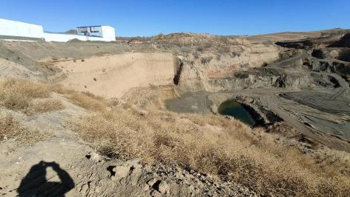
照片2-1 露天采坑到界边坡 (西部边坡) 治理效果

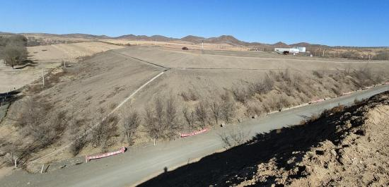
照片2-2 (原) 废石场治理后改建为尾矿库
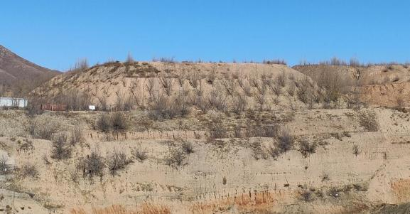
照片 2-3 1 号表土堆上部恢复植被

(三) 二分期治理方案的治理工程内容及执行情况
二分期治理方案设计规划治理内容为：
1 、尾矿库
治理内容为网围栏建设 1122m。
2 、探槽
治理内容为回填、撒播牧草过渡性治理。工程量为回填 3504m3 、种草 876m2。 采矿权人实施了治理工程， 内蒙古自治区翁牛特旗武家沟地区武家沟矿区金
铜铁矿基本完成了矿山地质环境分期治理方案设计的主体治理工程内容，治理工 程效果基本符合设计要求。经专家组讨论，一致同意该工程通过验收。并于 2016

年 11 月 17 日出具了治理工程验收意见书编号 182016。

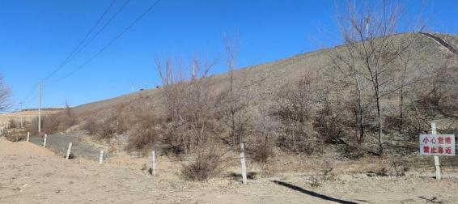
照片2-4 尾矿库设置网围栏、警示牌

(四) 2020年度治理计划书及执行情况
2020 年度设计对前期治理单元露天采坑补充覆土、种植山杏 (备选沙棘) ， 撒播冰草草籽 (备选披碱草) 工程。截止目前，本年度计划书已经翁牛特旗自然
资源局网站公示，设计工程量已完成，未进行实地核查。
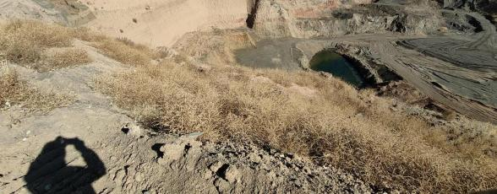
照片 2-5 补充种草效果

(五) 2021年度治理计划书及执行情况
2021 年 3 月，矿权人自行编制了《内蒙古自治区翁牛特旗武家沟地区武家沟 矿区金铜铁矿 2021 年度矿山地质环境治理计划书》，2021 年度设计治理工程为 2 号表土堆放场北侧形成部分渣堆，对露天采坑界边坡补设网围栏、警示牌，对上
年度治理植被恢复效果不佳，对其继续治理完善。截止目前，本年度计划书已经 翁牛特旗自然资源局网站公示，设计工程量已完成，未进行实地核查。

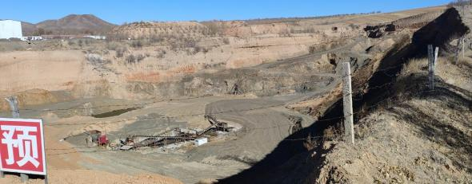
照片 2-6 网围栏

(六) 2022年度治理计划书及执行情况
2022 年 3 月，矿权人自行编制了《内蒙古自治区翁牛特旗武家沟地区武家沟 矿区金铜铁矿 2022 年度矿山地质环境治理计划书》，2022 年度设计治理工程为对 3 号表土堆放场进行撒播牧草过渡性治理，对上年度治理植被恢复效果不佳，对其 继续治理完善，并对网围栏、警示牌进行修复。截止目前，本年度计划书已经翁 牛特旗自然资源局网站公示，设计工程量已完成，未进行实地核查。
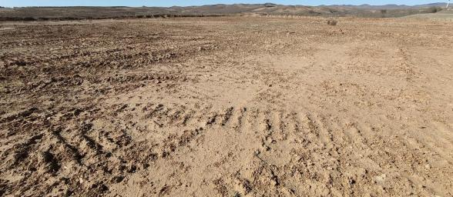
照片 2-7 3 号表土堆 (现状 2 号表土堆) 上方种草效果

(七) 《治理方案》及执行情况
采矿权人于 2022 年 11 月委托华北有色工程勘察院有限公司重新编制《翁牛 特旗广久矿产品有限公司翁牛特旗武家沟矿区金铜铁矿矿山地质环境保护与土地 复垦方案》。
治理方案首期第 1 年度 (2023年) 治理内容为：

一采区：
对预测塌陷区设置网围栏、警示牌；对拟建 SJ1 表土剥离；
对拟建 FJ1 进行表土剥离；对拟建 SJ1 工业场地进行表土剥离，对场地建设可 能形成的切坡进行整形、覆土、种草；对拟建 SJ1 废石场进行表土剥离，设置防 尘网。
二采区：
对拟建露天采坑设置网围栏、警示牌，对拟开采场地表土剥离，对边坡进行 危岩体清理；
对拟建二采区工业场地进行表土剥离，对场地建设可能形成的切坡进行整形； 对拟建二采区废石场进行表土剥离，设置防尘网；对探井 (TJ1-TJ11)进行回填、 覆土、种草；对探槽 (TC1-TC3) 进行回填、种草；对废弃场地进行覆土；对选厂 北侧切坡进行整形、覆土、种草；对炸药库切坡、堆坡进行整形、覆土、种草； 对办公区北侧切坡进行整形、覆土、种草。
三采区：
对预测塌陷区设置网围栏、警示牌；对拟建新 SJ3 表土剥离；对拟建 FJ3 进行 表土剥离；对拟建新 SJ3 工业场地进行表土剥离，对场地建设可能形成的切坡进 行整形、覆土、种草；对拟建新 SJ3 废石场进行表土剥离，设置防尘网。

第三章 本年度矿山生产计划

一、本年度的主要生产指标计划
我矿山预计在本年度继续生产；本年度生产集中在二采区 (露天开采) ，一、 三、四采区均无建设计划。

二、开采范围
本年度计划开采二采区Fe1号矿体，开采范围面积6458m2，开采范围不涉及表
土剥离，开采范围坐标表详见表3- 1。
表 3-1 本年度开采范围地表投影拐点坐标表
拐点编号 | X | Y | 拐点编号 | X | Y
1 | 4728795 | 40405015 | 5 | 4728773 | 40405154
2 | 4728755 | 40405015 | 6 | 4728798 | 40405145
3 | 4728740 | 40405087 | 7 | 4728803 | 40405073
4 | 4728763 | 40405128
2000 国家大地坐标系

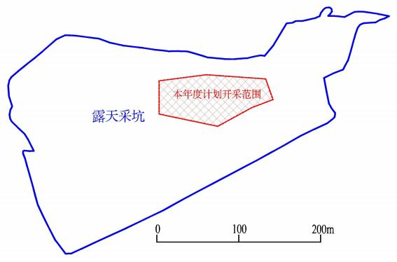
图 3-1 本年度计划开采范围

第四章 矿山地质环境问题

第一节 矿山地质环境现状
一、矿山地质环境现状
矿山现形成的破坏单元包括二采区露天采坑、1 号表土堆、2 号表土堆、废石 场、探井 (TJ1-TJ11) 、探槽 (TC1-TC3) 、废弃场地、炸药库、办公区、选厂、 尾矿库和矿区道路；三采区 SJ3 工业场地、探坑和矿区道路等，按照现状条件下 各破坏单元从矿山地质灾害现状、含水层破坏现状、地形地貌景观影响现状及土 地资源影响现状四个方面进行叙述：
( 一) 露天采坑
露天采坑位于二采区内北西方位，为不规则凹坑式采坑，长轴约 488m ，宽轴 平均约 146m ， 占地面积 71297m2 。依据前分期设计，采场外围已设置网围栏，场 地西侧边坡进行过垫坡整形，治理后采坑边坡呈现多层不规则阶段边坡，场地中 央摆放一套加工设备，采矿标高 816.95-762.75m ，最大采深 40m ，边坡角度约 50°-80° ，根据三角网法计算采坑体积约为 780341m3 (计算成果见图 3-5) ，该采 区采矿许可证核准露天开采采矿标高为 827-760m。
现状不规则开采阶段标高大致为 790m 、780m 、770m ，各层级间存在短、乱、 小的小阶段，阶段平台宽约 5m 。采场底部同样呈现不平整状态，最低标高为
762.75m。
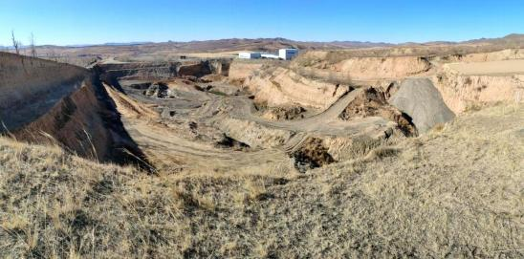
照片 4-1 露天采坑

1 、地质灾害现状
现状露天采坑挖损面积及深度较大，根据实地调查，采场西侧边坡进行过垫 坡整形，治理后采坑边坡呈现多层不规则阶段边坡，不规则开采阶段标高大致为 790m 、780m 、770m ，最大采深 40m ，边坡角度约 50°-80°,边坡较稳定。其它建设 场地基础开挖浅，无高陡人工切坡，周边山体稳定，经查阅资料未曾发生过崩塌 灾害，现状评估崩塌灾害不发育。
2 、含水层破坏现状
①含水层结构破坏
矿区开采区域主要含水层为基岩裂隙水含水层，水位埋深 11.84m~29.30m， 现状二采区内露天开采形成的采坑已揭露基岩裂隙含水层，破坏了地下含水层结 构。
②疏干水对含水层影响
矿山在现状条件下，正常涌水量 89m3/d ，最大 129m3/d ，疏干排水对含水层造 成影响。
③对矿区及附近水源的影响
矿区附近无水源地，因此对矿区附近水源无影响。
④对地下水水质影响
矿山不向外排放废水，少量生活污水用于绿化，因此矿区排水对地下水水质 无影响。
3 、地形地貌景观影响现状
露天采坑现状不规则开采阶段标高大致为 790m 、780m 、770m ，各层级间存 在短、乱、小的小阶段，阶段平台宽约 5m 。采场底部同样呈现不平整状态，最低 标高为 762.75m 。场地的建设破坏了原始地形地貌景观及植被。
4 、土地资源影响现状
露天采坑面积 71297m2，损毁土地类型为其他草地 1266m2、采矿用地 70031m2。
(二) 1 号表土堆
二采区开采前期剥离风化层，集中堆存至采区北侧，依地形坡度整体呈东西 向堆存， 占地面积为 32196m2 。依据前分期设计，西侧堆放表土 (原 1 号表土堆) 作为露天采坑西侧边坡垫坡物源清运后，场地撒播了草籽保护土壤。(见照片 4-2)。

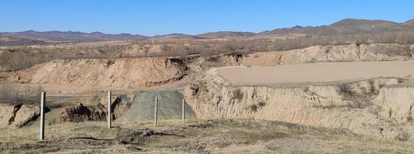
照片 4-2 1 号表土堆
1 、地质灾害现状
1 号表土堆周围地势平缓，现状地质灾害不发育。
2 、含水层破坏现状
场地建设未揭露含水层，亦不产生废水。
3 、地形地貌景观影响现状
该场地堆放剥离风化层整体堆高 2- 13m ，坡度角约 32° ，根据三角网法计算表 土方量约为 102125m3 。风化层的堆积形成人工堆积地貌，破坏了原有地形地貌景 观。
4 、土地资源影响现状
1 号表土堆面积 32196m2 ，损毁土地类型为旱地 157m2 、天然牧草地 791m2、 采矿用地 30887m2 、裸土地 361m2。
(三) 2 号表土堆
二采区开采前期剥离风化层，集中堆存至采区外南西侧，依地形坡度整体呈
南北向堆存， 占地面积为 30280m2 。 (见照片 4-3) 。
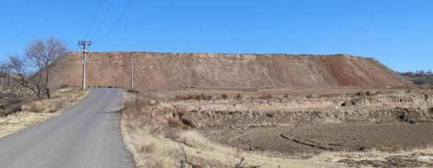
照片 4-3 2 号表土堆

1 、地质灾害现状
2 号表土堆周围地势平缓，现状地质灾害不发育。
2 、含水层破坏现状
场地建设未揭露含水层，亦不产生废水。
3 、地形地貌景观影响现状
该场地堆放剥离风化层整体堆高 4-20m ，坡度角约 34° ，根据三角网法计算表 土方量约为 77229m3。风化层的堆积形成人工堆积地貌，破坏了原有地形地貌景观。
4 、土地资源影响现状
2 号表土堆面积 30280m2 ，损毁土地类型为天然牧草地 558m2 、人工牧草地 28852m2 、其他草地 164m2 、农村道路 706m2。
(四) 废石场
开采过程中产生废石集中排放至矿区北侧，场地薄层堆放废石， 占地面积为
7000m2 。 (见照片 4-4) 。
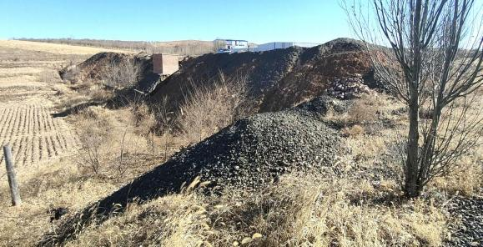
照片 4-4 废石场
1 、地质灾害现状
废石场南侧整体与其他场地平缓过渡，无边坡形成，堆放稳定，现状地质灾 害不发育。
2 、含水层破坏现状
场地建设未揭露含水层，亦不产生废水。
3 、地形地貌景观影响现状

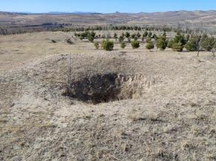
场地北西形成堆坡高度平均约 1-4m ，堆坡角度约 35° ，南侧整体与其他场地 平缓过渡，无边坡形成，根据三角网法计算废石方量为 2980m3 。废石的堆积形成 人工堆积地貌，破坏了原有地形地貌景观。
4 、土地资源影响现状
废石场面积 7000m2 ，损毁土地类型为天然牧草地 171m2 、采矿用地 6829m2。
(五) 探井 (TJ1-TJ11)
二采区周边前期探矿遗留探矿井，总计 11 处，建设场地均平缓，探井均已回
填，仅残留凹坑，总占地面积为 487m2 。 (见照片 4-5) 。
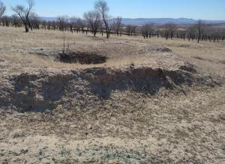
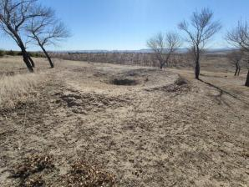
照片 4-5 探井 (TJ1-TJ11)代表照片
1 、地质灾害现状
场地平缓，无高陡边坡，堆体稳定，现状地质灾害不发育。
2 、含水层破坏现状
场地建设未揭露含水层，亦不产生废水。
3 、地形地貌景观影响现状
场地的建设直接破坏了原生的地形地貌景观和植被，破坏了原有地形地貌景
观。

4 、土地资源影响现状
探井 (TJ1-TJ11)面积为 487m2 ，损毁土地类型为旱地 20m2 、乔木林地 262m2、 其他林地 185m2 、裸土地 20m2。
(六) 探槽 (TC1-TC3)
二采区北侧探矿遗留探槽，总计 3 处，探槽开挖过程中形成碎石土直接排放 至探槽周边，总占地面积为 141m2 ，探槽总体积为 90m3。
1 、地质灾害现状
场地平缓，无高陡边坡，堆体稳定，现状地质灾害不发育。
2 、含水层破坏现状
场地建设未揭露含水层，亦不产生废水。
3 、地形地貌景观影响现状
场地的建设直接破坏了原生的地形地貌景观和植被，破坏了原有地形地貌景 观。
4 、土地资源影响现状
探槽 (TC1-TC3) 面积为 141m2 ，损毁土地类型为乔木林地 73m2 、天然牧草 地 17m2。
(七) 废弃场地
前期开采过程中损毁场地，场地呈不规则状展布， 占地面积为 2813m2 。依据
(见照片 4-6) 。
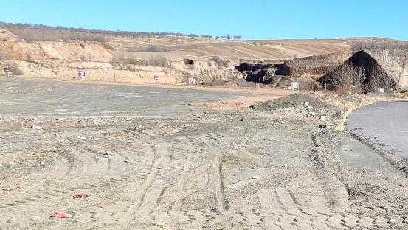
照片 4-6 废弃场地

1 、地质灾害现状
场地平缓，无高陡边坡，堆体稳定，现状地质灾害不发育。
2 、含水层破坏现状
场地建设未揭露含水层，亦不产生废水。
3 、地形地貌景观影响现状
场地的建设直接破坏了原生的地形地貌景观和植被，破坏了原有地形地貌景 观。
4 、土地资源影响现状
废弃场地面积为 2813m2 ，损毁土地类型为采矿用地 2813m2。
(八) 办公区
位于二采区北侧， 占地面积为 5856m2 。场地内建筑物属混凝土三层结构建筑 物，建筑物面积为 2200m2。场地建设过程中，北侧形成了长度约 129m、高度 3-5m、 坡度约65°的土质切坡，厂区南侧零散临时堆放少量石料，西侧紧邻选厂，东侧紧
邻 1 号表土堆，场地内建筑物 988m2 ，均为砖混结构建筑物，高度平均 3m。
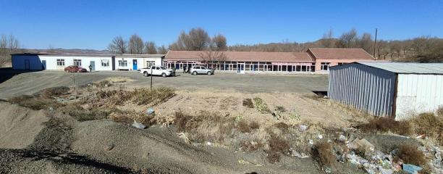
照片 4-7 办公区
1 、地质灾害现状
办公区周围地势平缓，现状地质灾害不发育。
2 、含水层破坏现状
办公区的建设未揭露含水层，未破坏含水层。
3 、地形地貌景观影响现状
办公区建设过程中对原地貌进行整平，场地堆放废渣形成人工堆积地貌，破 坏了原有地形地貌景观。

4 、土地资源影响现状
办公区面积为 5856m2 ，损毁土地类型为采矿用地 5856m2。
(九) 选厂
选厂位于二采区北侧，设置碎矿车间、磨矿车间、选矿车间、尾矿压滤车间、 办公室、锅炉房等， 占地面积约为 44525m2 。场地内建筑物总面积为 3960m2 ，彩 钢瓦结构，高度 3-6m 。场地北侧方向形成了长度约 166m 、高度平均 3m 、坡度约
45°的土质堆坡切坡。场地在建设破坏了原始地形地貌景观及植被 (见照片 4-8) 。
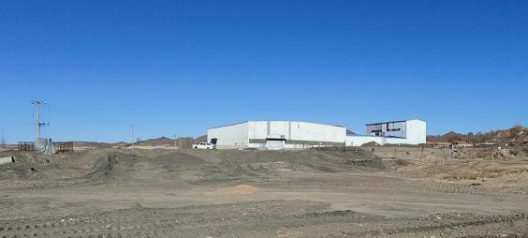
照片 4-8 选厂
1 、地质灾害现状
选厂周围地势平缓，现状地质灾害不发育。
2 、含水层破坏现状
选厂的建设未揭露含水层，未破坏含水层。
3 、地形地貌景观影响现状
选厂建设过程中对原地貌进行整平，场地北侧方向形成了长度约 166m 、高度 平均 3m 、坡度约 45°的土质堆坡切坡，破坏了原有地形地貌景观。
4 、土地资源影响现状
选厂面积为 44525m2 ，损毁土地类型为其他林地 145m2 、采矿用地 26000m2。
(十) 尾矿库
尾矿库建设于二采区西侧， 由尾矿库库面、坝体及回水池组成， 占地面积为 71020m2 。干排和水排混合排放，总库容约 34.2×104m3 ，现状堆积尾矿砂约 12.5×104m3 ，为四等库。为防止库内渗液渗出坝外，在尾矿坝内坡及全库区设土工

以上内容仅为本文档的试下载部分，为可阅读页数的一半内容。如要下载或阅读全文，请访问：https://d.book118.com/628102055140006022

